ČSOB Pojišťovna se stala generálním partnerem unikátního projektu na podporu duševního zdraví #dobro
Duševní porucha se stala jednou z nejčastějších příčin invalidity v České republice. Dominantní je tento důvod zejména u nejmladších generací. Nejnovější zahraniční studie zase varují před možným vlivem sociálních sítí na tento trend. A právě poslední důvod dal vzniknout v Čechách unikátnímu projektu na podporu duševního zdraví s názvem #dobro, jehož generálním partnerem se stala ČSOB Pojišťovna.
„Jak naše čísla, tak čísla České správy sociálního zabezpečení mluví jasně. V současnosti jsou duševní poruchy a poruchy chování druhou nejčastější příčinou přiznání invalidního důchodu v ČR, a dokonce představují jednu z nejrychleji rostoucích příčin. U osob mladších 40-ti let v invalidním důchodu, tvoří tato příčina až 45 %. Duševní choroba je nemoc jako každá jiná. V rámci pojištění se snažíme alespoň zmírnit její následky, ale jsme bohužel až na konci toho řetězu událostí, a proto jsme se rozhodli zapojit také do prevence prostřednictvím této aktivity,“ zdůvodnil zapojení do projektu #dobro generální ředitel ČSOB Pojišťovny Jiří Střelický.
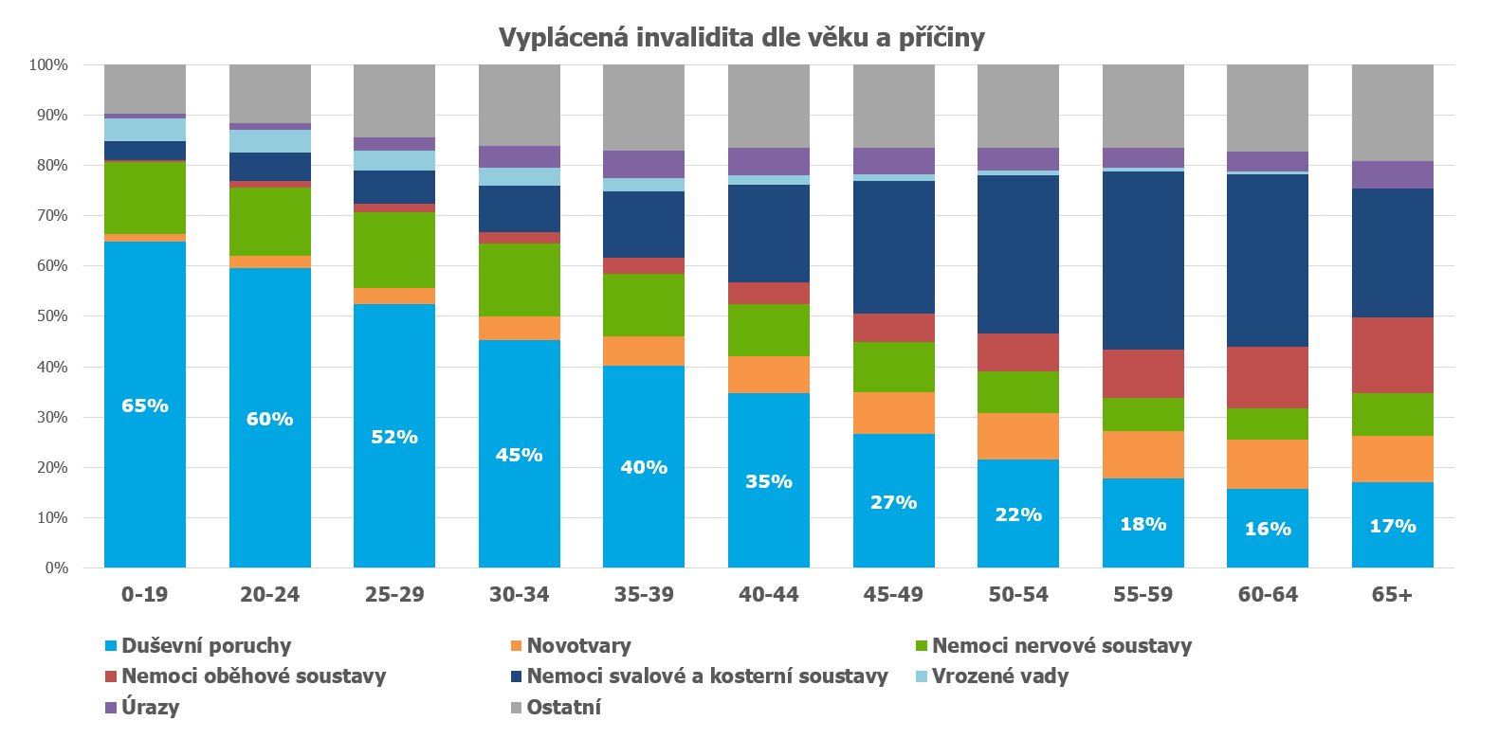
Zdroj: ČSSZ, rok 2022

ČSOB Pojišťovna doprovodí aktivitu #dobro navíc vlastní marketingovou kampaní. Téma propíše na do sociálních sítí, billboardů a dalších médií. „Tímto krokem potvrzujeme, že duševní zdraví je pro nás dlouhodobé téma, na které se chceme z pohledu prevence zaměřit,“ uzavírá Jiří Střelický.
Projekt #dobro odstartoval na internetu
Několik měsíců si běžní uživatelé českého internetu lámali hlavu nad videem s názvem „Kdo je Dana?“. „Vytvořili jsme záhadnou influencerku, která lidem zamotala hlavu. Uživatelé vytvářeli nejrůznější scénáře, zdánlivě věrohodné až neuvěřitelné konspirační teorie, ale nikomu se nakonec pozadí videa odhalit nepodařilo,“ říká jeden ze dvou iniciátorů projektu #dobro Patrik Novák. „Chtěli jsme v kampani upoutat pozornost a poukázat na hrozby dnešní doby. Sociální sítě jsou dobrým místem, pokud se umí používat. Při nesprávném používání mohou vzniknout psychické problémy a lidi neví, na koho se v případě pomoci obrátit. Tak jsme přišli s nabídkou možného řešení,“ doplnil druhý z dvojice Martin Malhocký.
Videa spojená se záhadnou ženou nakonec dosáhla přes úctyhodných 70 milionů shlédnutí. Získanou pozornost nyní chtějí autoři projektu převést na aktivitu #dobro. „Jde v podstatě o webovou stránku www.jajsemdobro.cz, jejímž cílem je pomáhat lidem, kteří se vlivem sociálních sítí dostanou do duševních problémů. Najdou zde instruktážní videa, rady, kontakty na odborníky schopné jim pomoci,“ vysvětlil psycholog Tomáš Kvapilík, který se stal odborným garantem projektu.

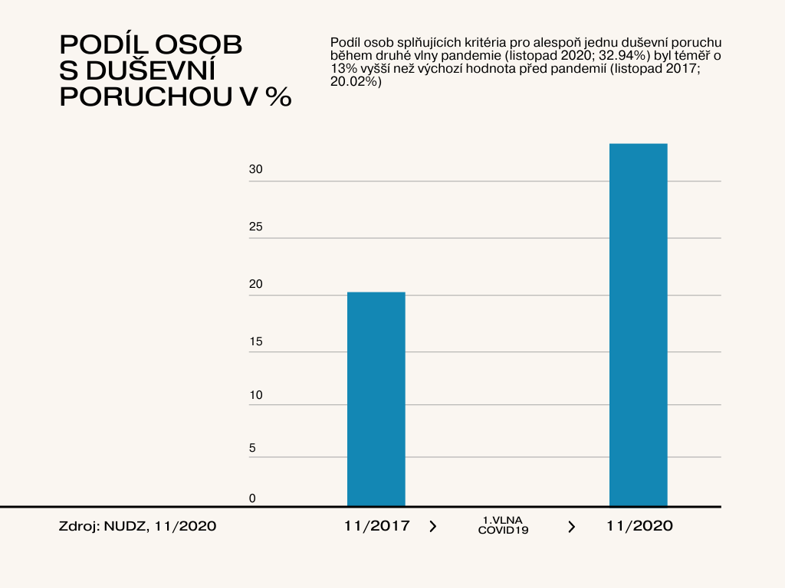
Sebevraždy a vážné deprese (meziroční vývoj)
zdroj: Jean Twenge, Psychiatry online 2020
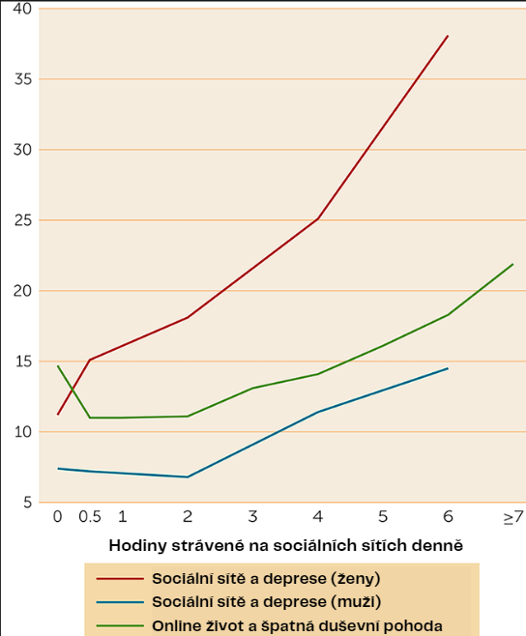
Lidé s depresí a narušením psychiky
zdroj: Jean Twenge, Psychiatry online 2020
Skupina ČSOB
je vedoucím hráčem na bankovním trhu v České republice. Naše motto „Digitálně a s lidmi“ nejlépe vyjadřuje probíhající investice do inovací a digitalizace, díky nimž neustále zjednodušujeme a zkvalitňujeme obsluhu našich klientů v pobočkách i online prostředí. Naše služby jsou k dispozici 24 hodin denně 7 dnů v týdnu. Stavíme na unikátním bankopojišťovacím modelu, který nabízí pod jednou střechou vše pro řešení finančních potřeb – od bankovních služeb pod značkou ČSOB či Poštovní spořitelna přes pojištění od ČSOB Pojišťovny až po úvěry na bydlení od Hypoteční banky či ČSOB Stavební spořitelny, ČSOB Penzijní společnost, ČSOB Leasing, ČSOB Asset Management, ČSOB Factoring a Patria Finance. Své služby poskytujeme všem typům zákazníků – fyzickým osobám, malým a středním podnikům i korporátní a institucionální klientele. Skupina ČSOB je součástí mezinárodní bankopojišťovací skupiny KBC, která působí především v Belgii a v regionu střední a východní Evropy.

